**Punto 1 – Perros**

Mi imagen favorita:

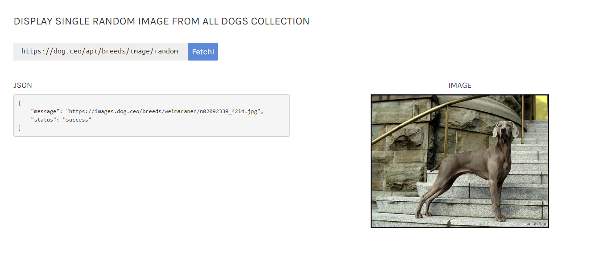

Los 3 perros de raza Bernés de la montaña:

**Página web**

**Postman:**

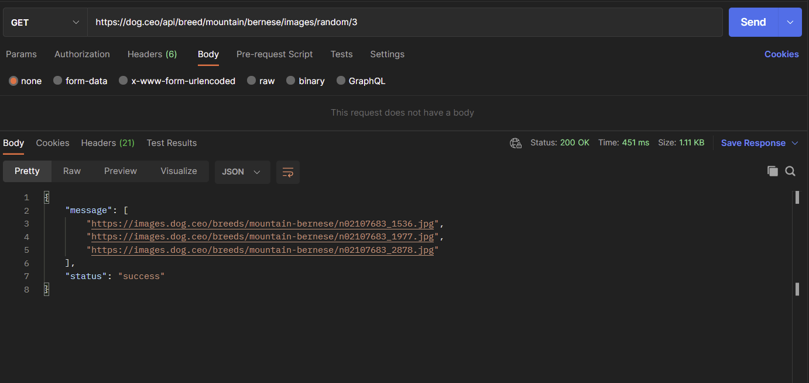

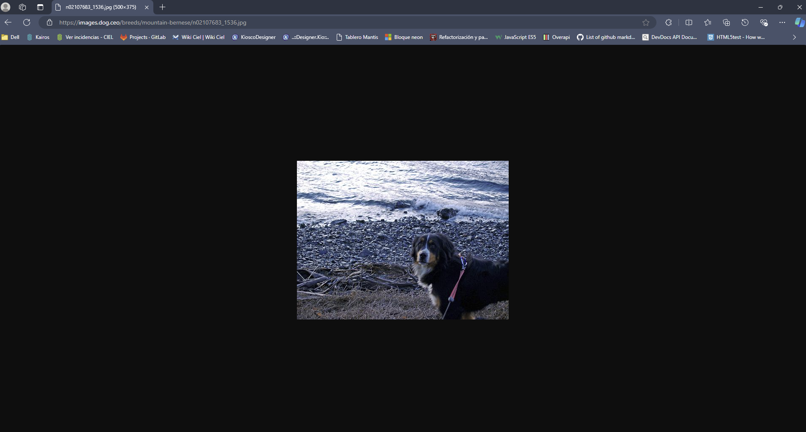

**Punto 2 - Pokémon**

**Naturaleza calm, sabor que odian.**

**Página web:**

**Postman:**

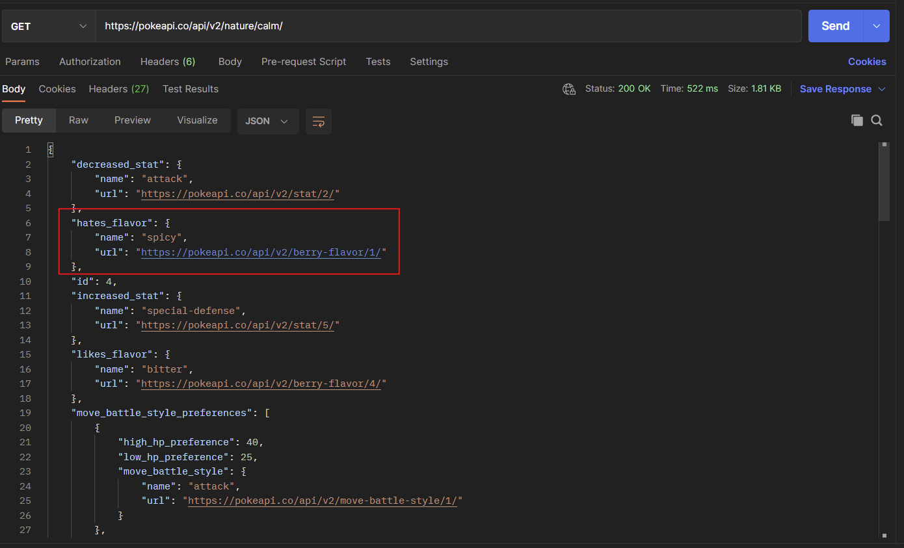

**Punto 3 - Rick and Morty**

**Postman:**

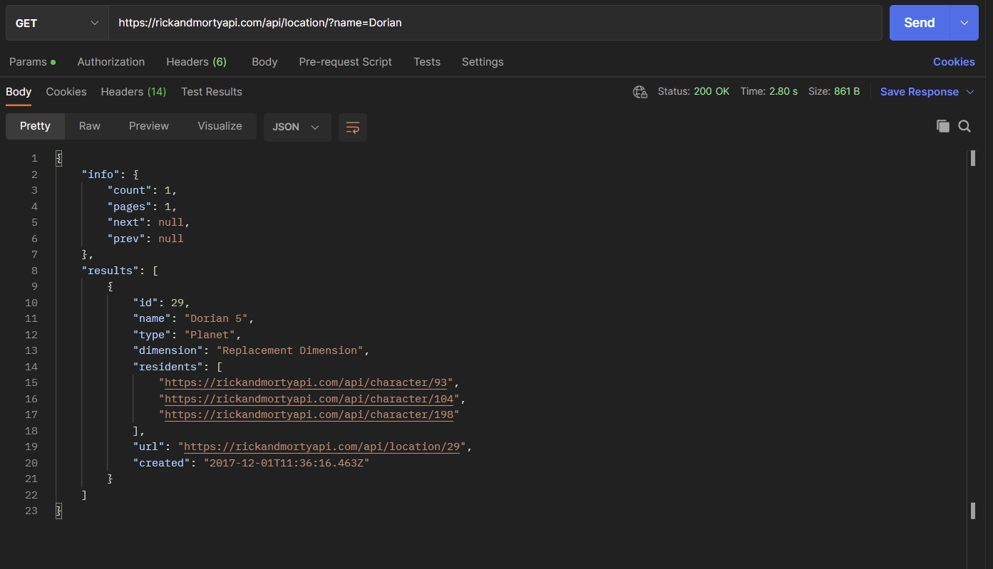

**Habitantes:**

**Punto 2 - Nuestra API**

**Postman**

**Gato**

**Perro**

**Huron**

**Boa Constrictor**

**Página web**

